Universidad Rafael Landivar
Facultad de Ingeniería
Ingeniería en informática y sistemas
Virtualización
Paula Ximena Navarro Ruano #1006323
Evidencias Capturas (Proyecto 1)
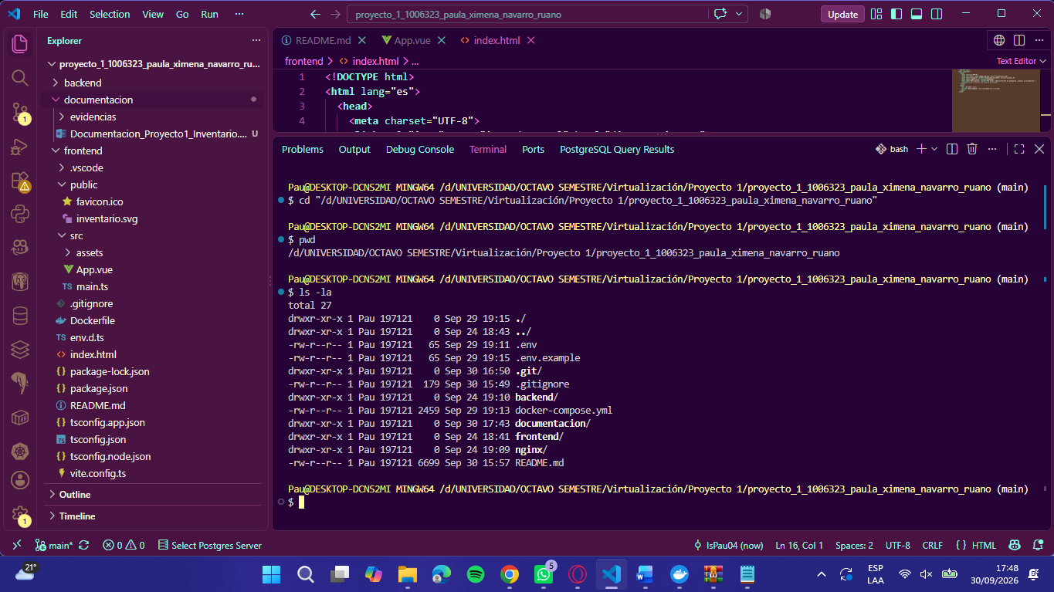
Verificación de la ubicación y estructura del proyecto mediante pwd y ls -la
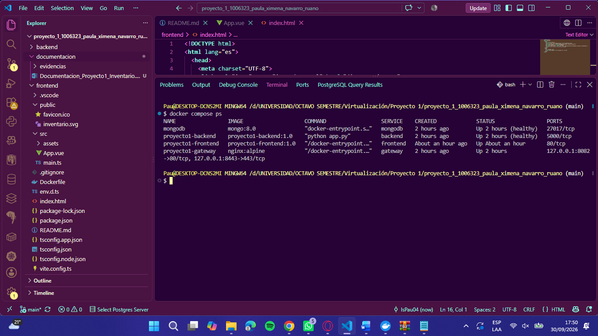
Verificación del estado y los puertos de los servicios con Docker Compose
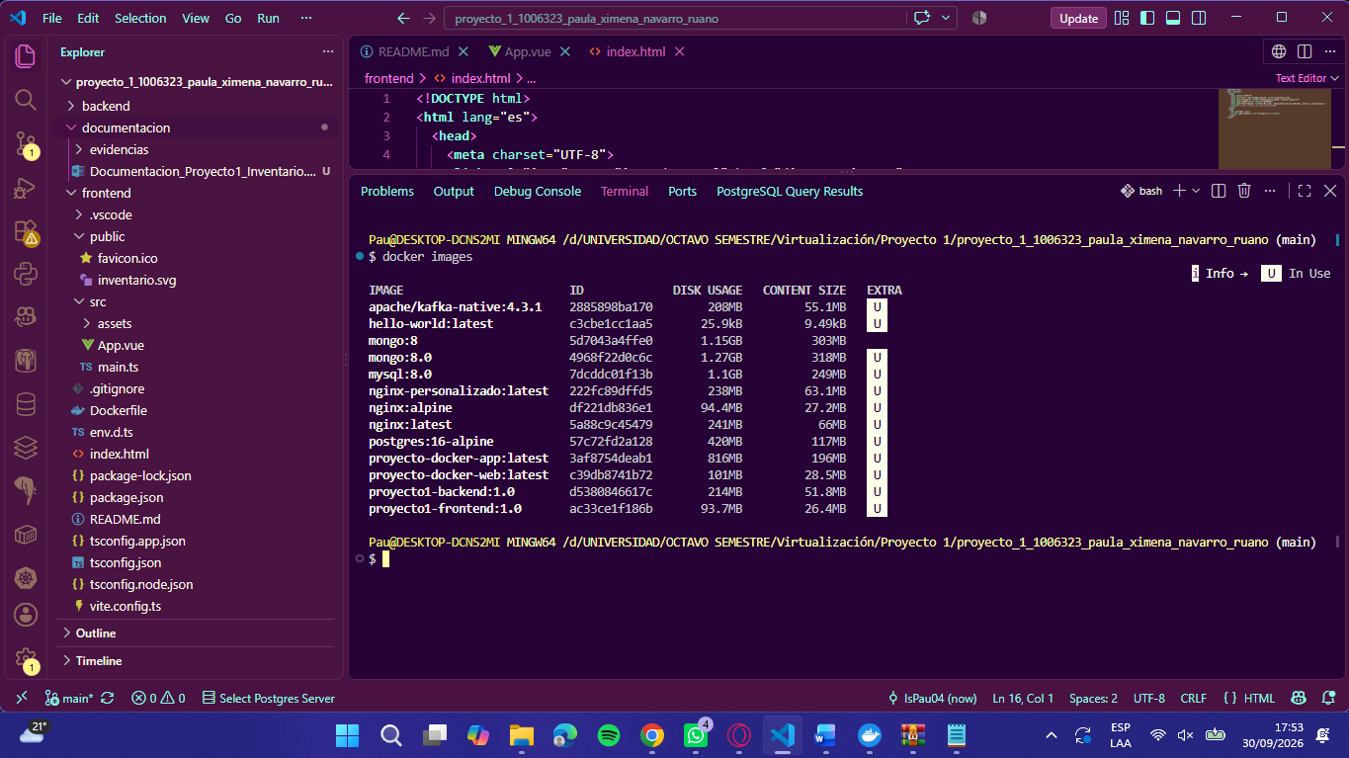
Verificación de las imágenes Docker del backend y frontend del proyecto.
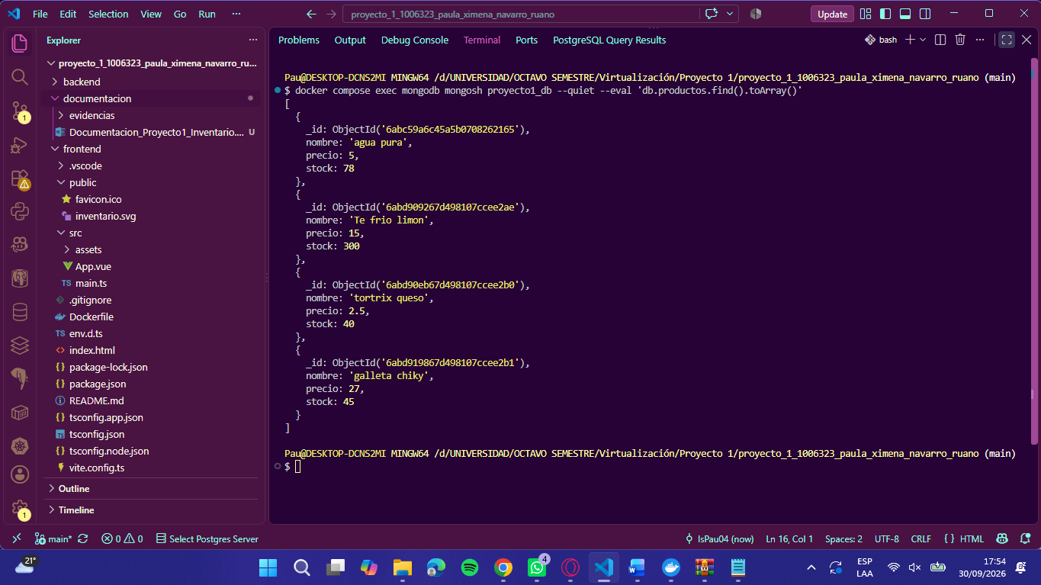
Consulta de los productos almacenados en MongoDB mediante mongosh.
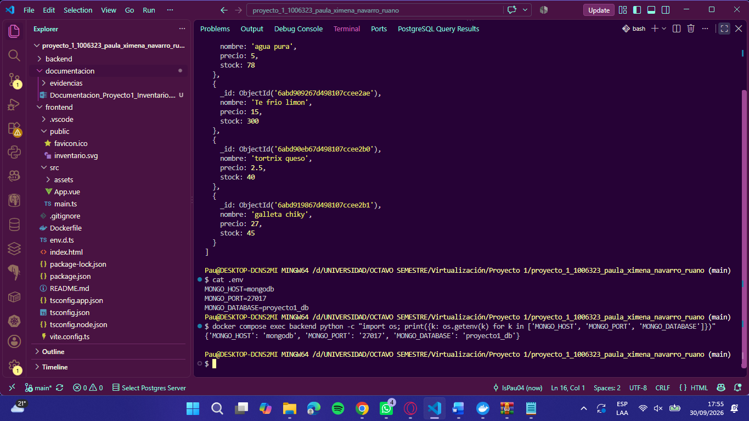
Verificación de las variables de entorno para la conexión del backend con MongoDB.
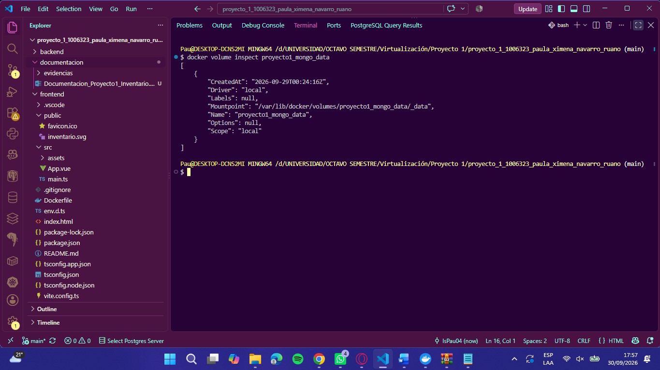
Verificación del volumen Docker utilizado para almacenar los datos de MongoDB de forma persistente.
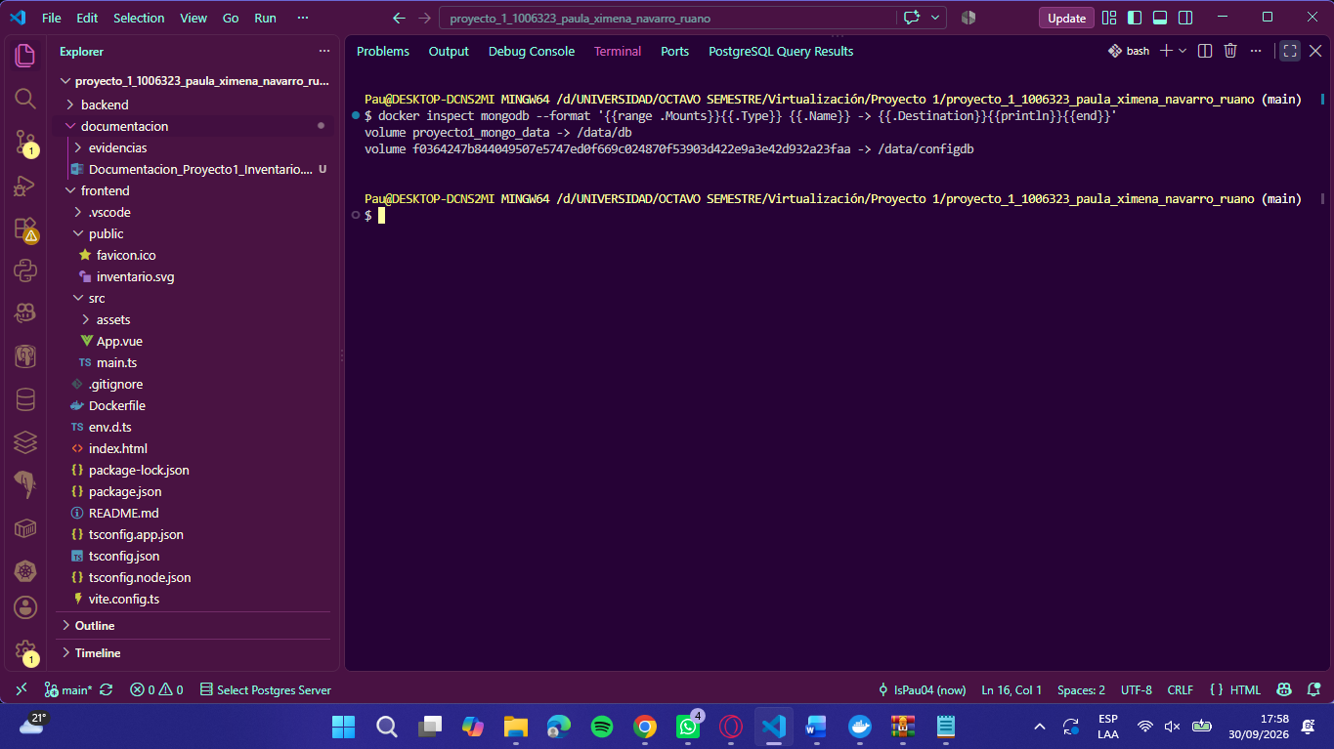
Verificación del montaje del volumen persistente en el directorio /data/db de MongoDB.

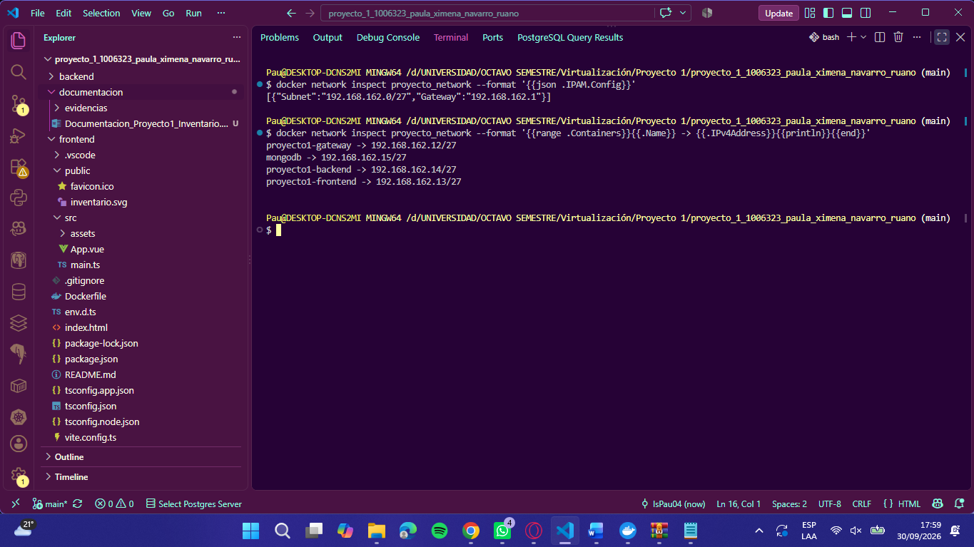
Verificación de la subred, puerta de enlace y direcciones IP de los contenedores en la red proyecto_network.
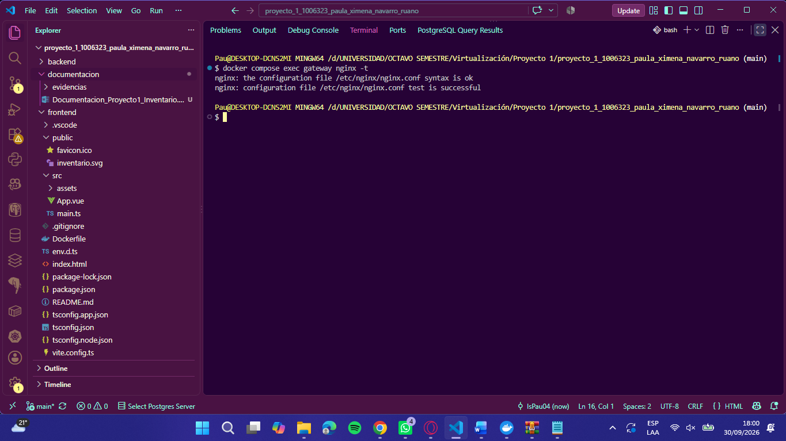
Validación de la configuración de Nginx en el contenedor gateway.
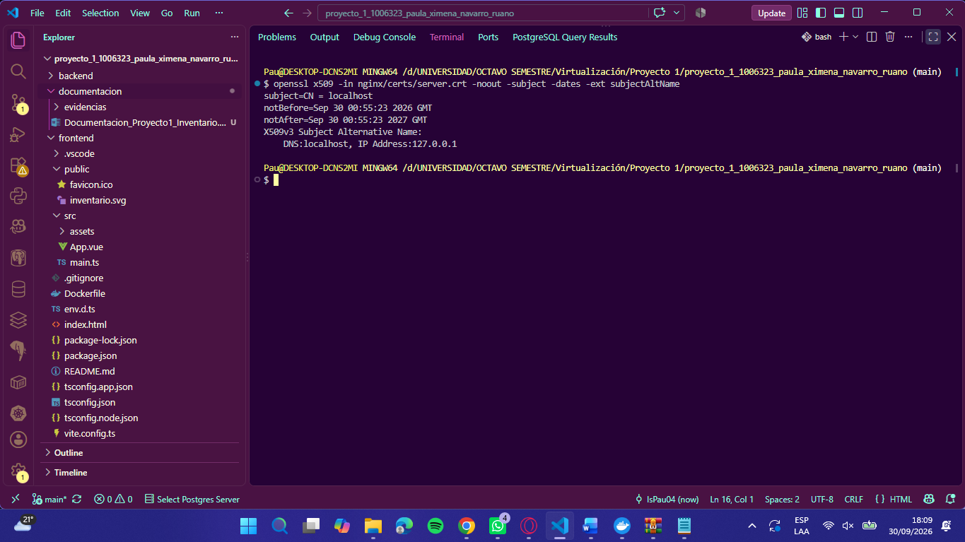
Verificación del certificado SSL: identificación de localhost, vigencia y nombres alternativos.
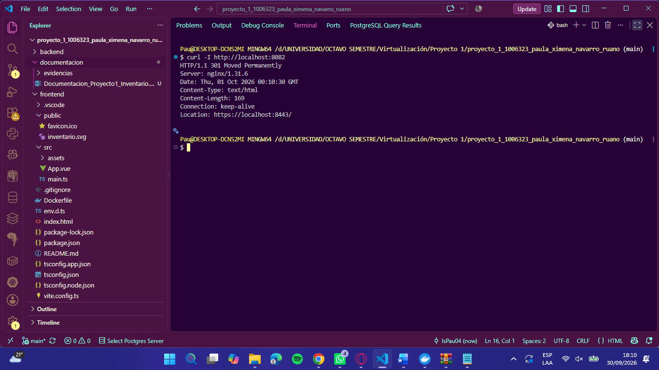
Verificación de la redirección automática de HTTP a HTTPS mediante Nginx.
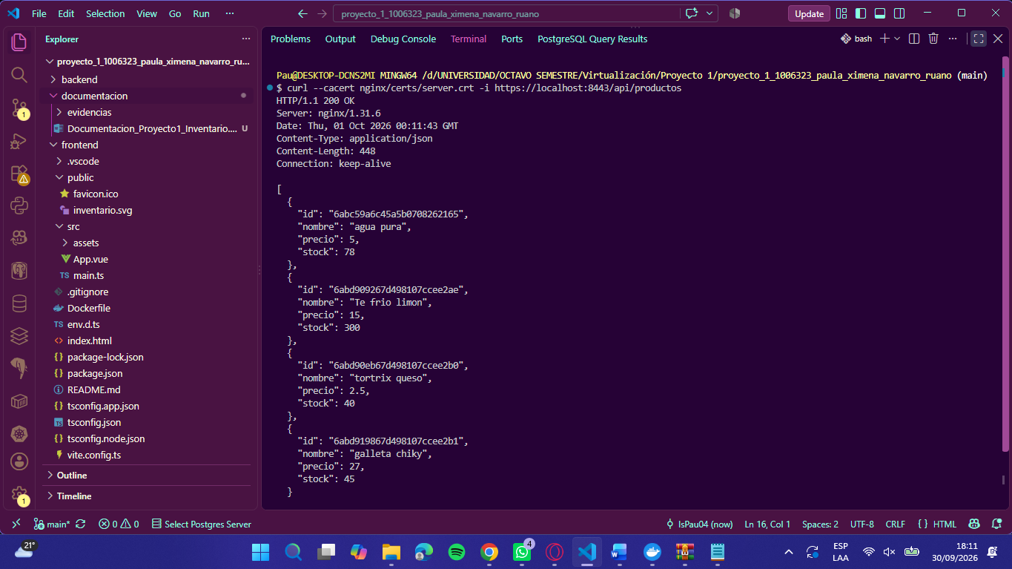
Consulta de productos mediante HTTPS con validación del certificado del servidor.
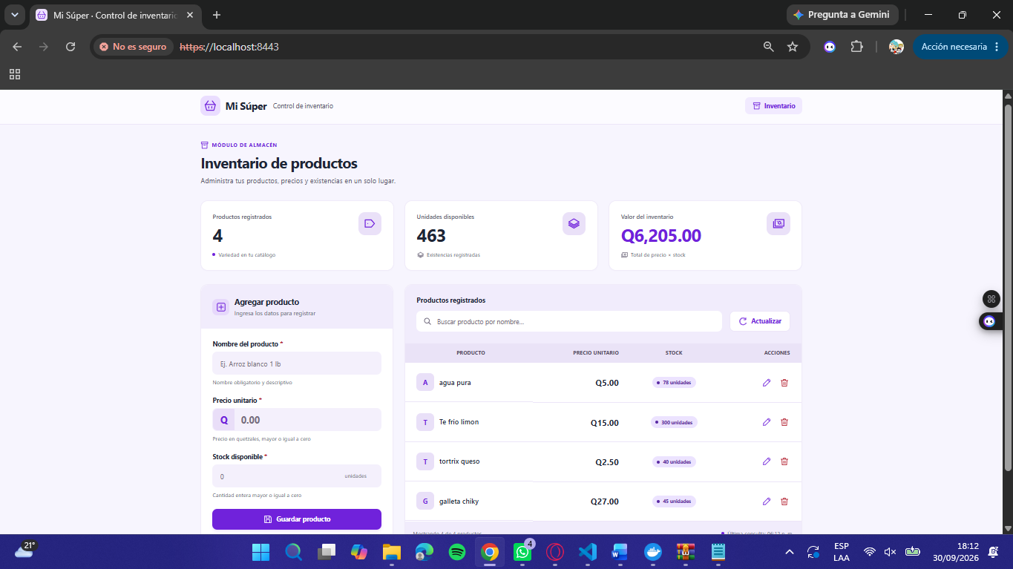
Acceso al sistema de inventario de supermercado mediante HTTPS.
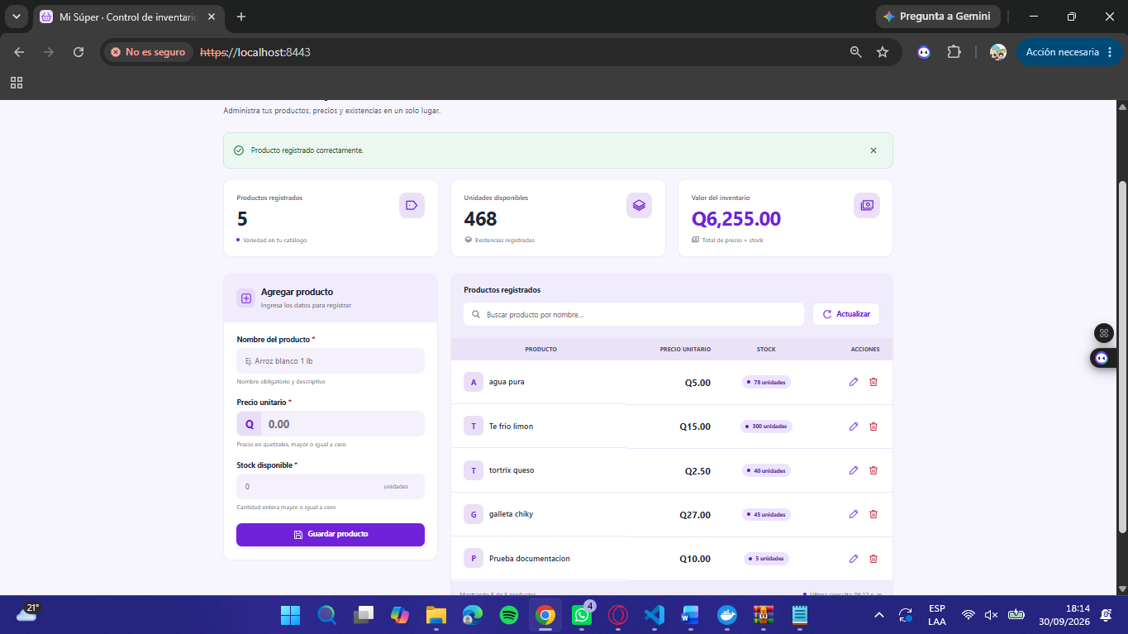
Registro de un nuevo producto desde el frontend del sistema de inventario.
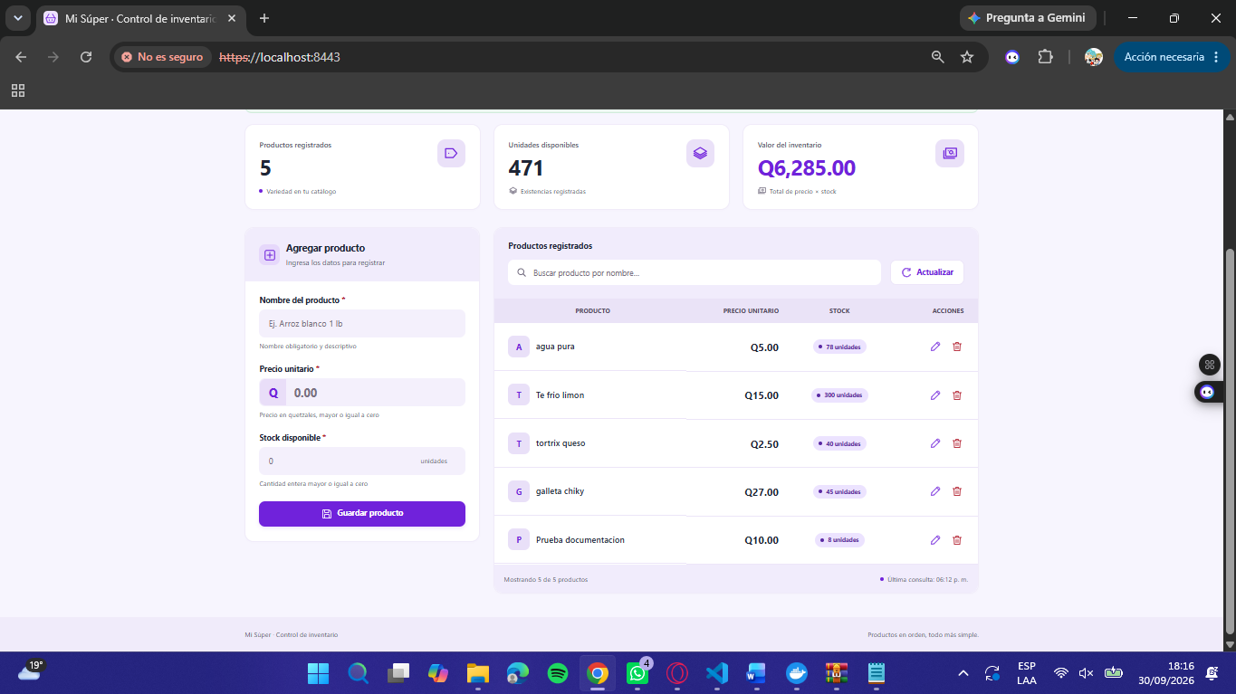
Actualización del stock de un producto desde el frontend del sistema de inventario.
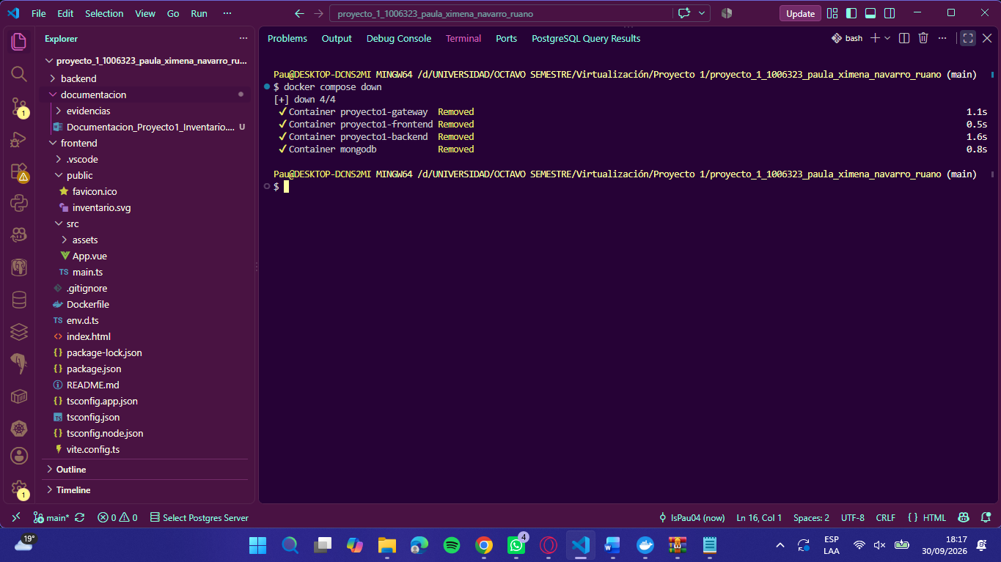
Detención y eliminación de los contenedores conservando el volumen persistente de MongoDB.
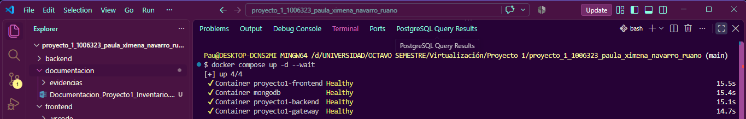
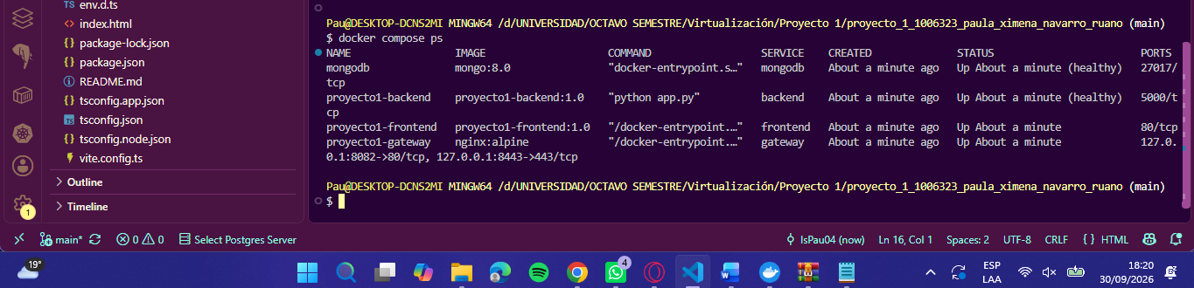
Recreación y puesta en marcha de los contenedores para verificar la persistencia de los datos.
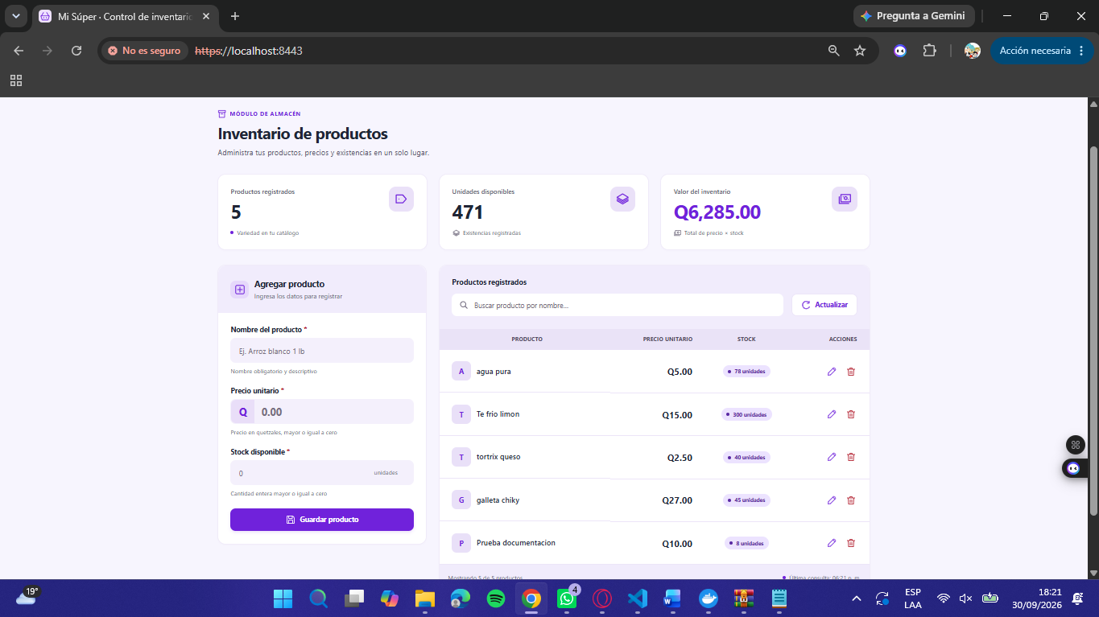
Verificación de la persistencia de los datos después de eliminar y recrear los contenedores.
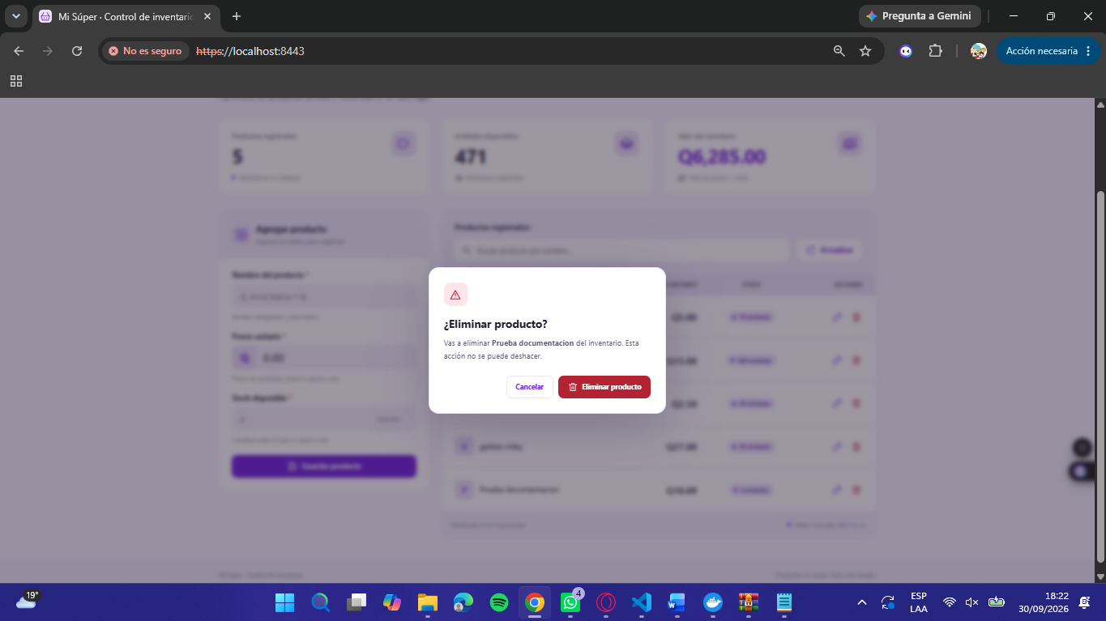
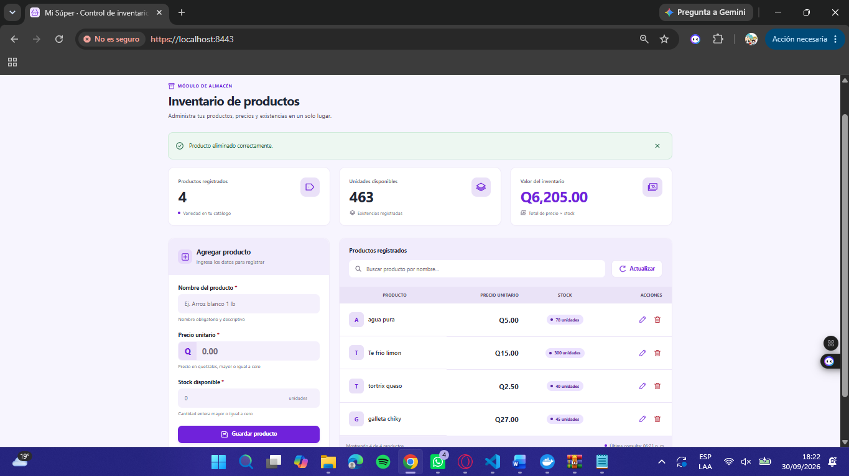
Eliminación de un producto desde el frontend del sistema de inventario.
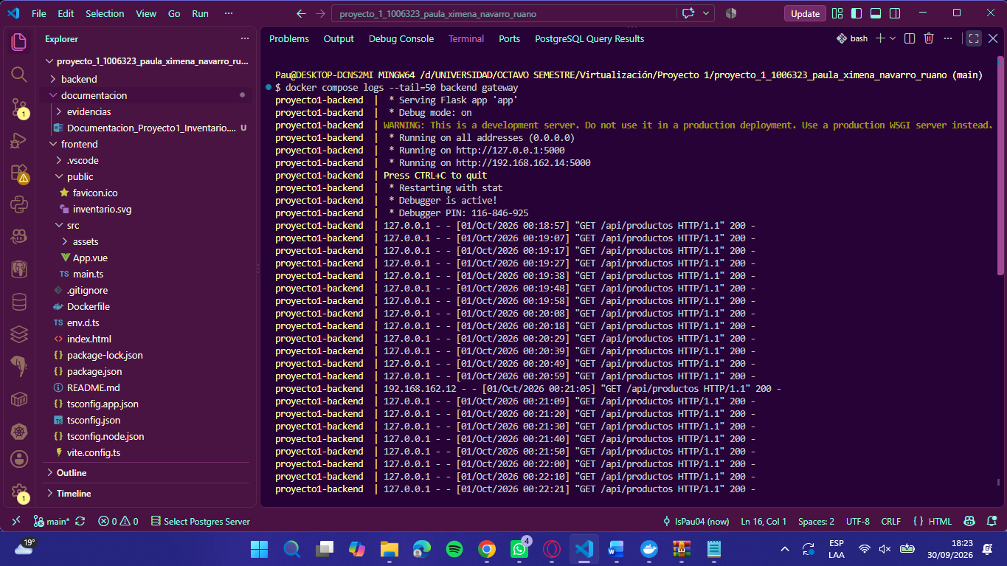
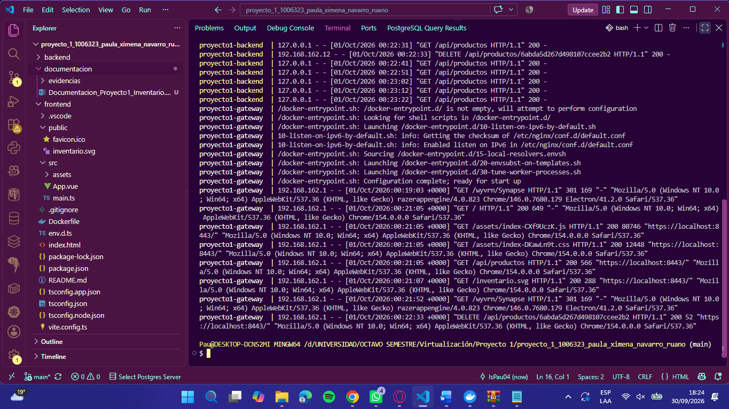
Revisión de los registros del backend y Nginx durante las operaciones del inventario.
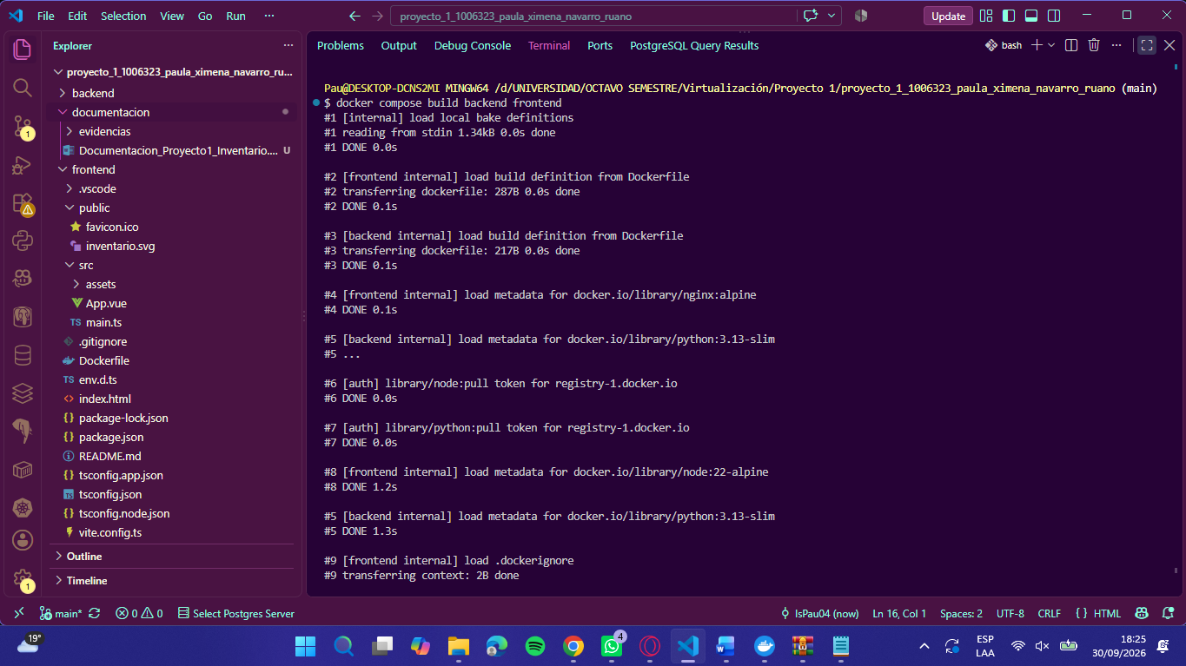
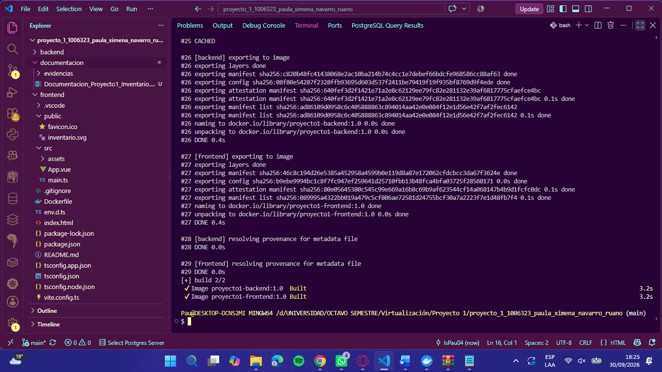
Construcción de las imágenes Docker del backend y frontend mediante Docker Compose.
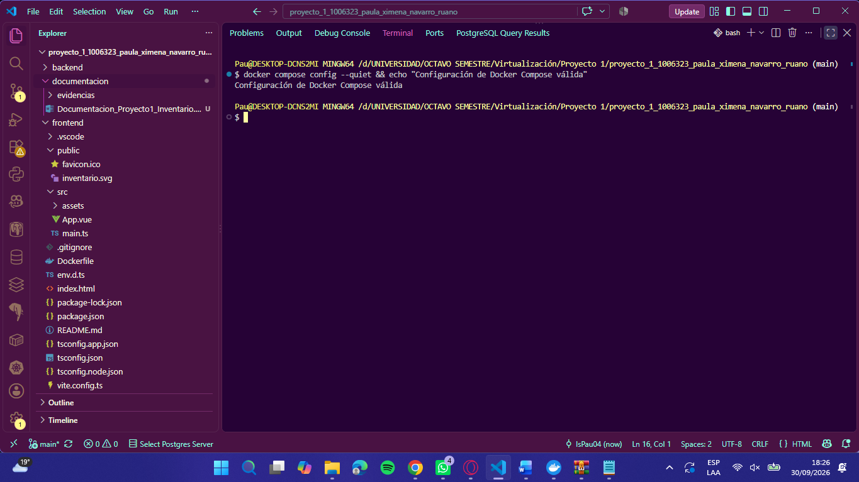
Validación del archivo docker-compose.yml y de las variables de entorno del proyecto.
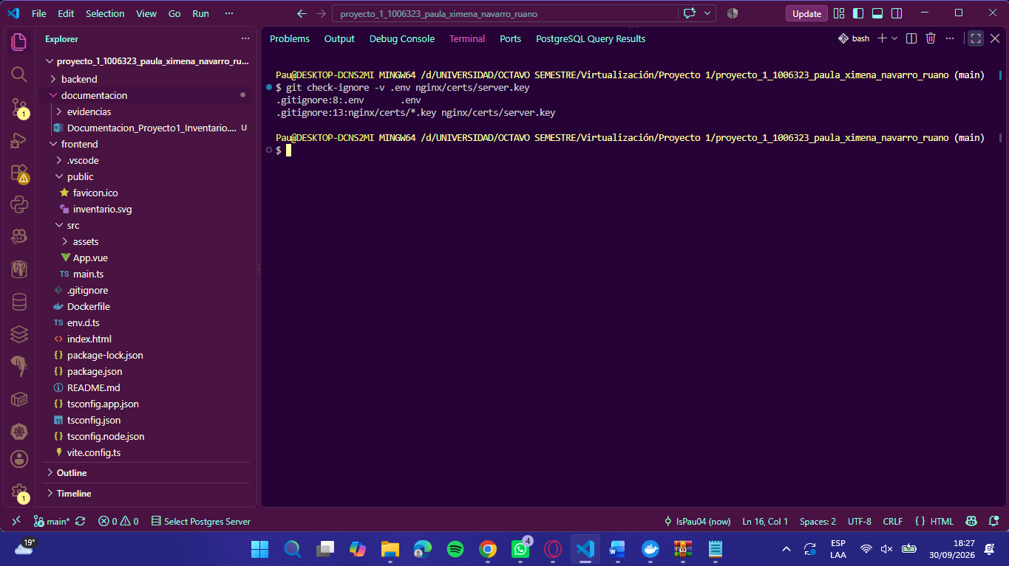
Verificación de la exclusión del archivo de variables de entorno y la llave privada del certificado mediante .gitignore.
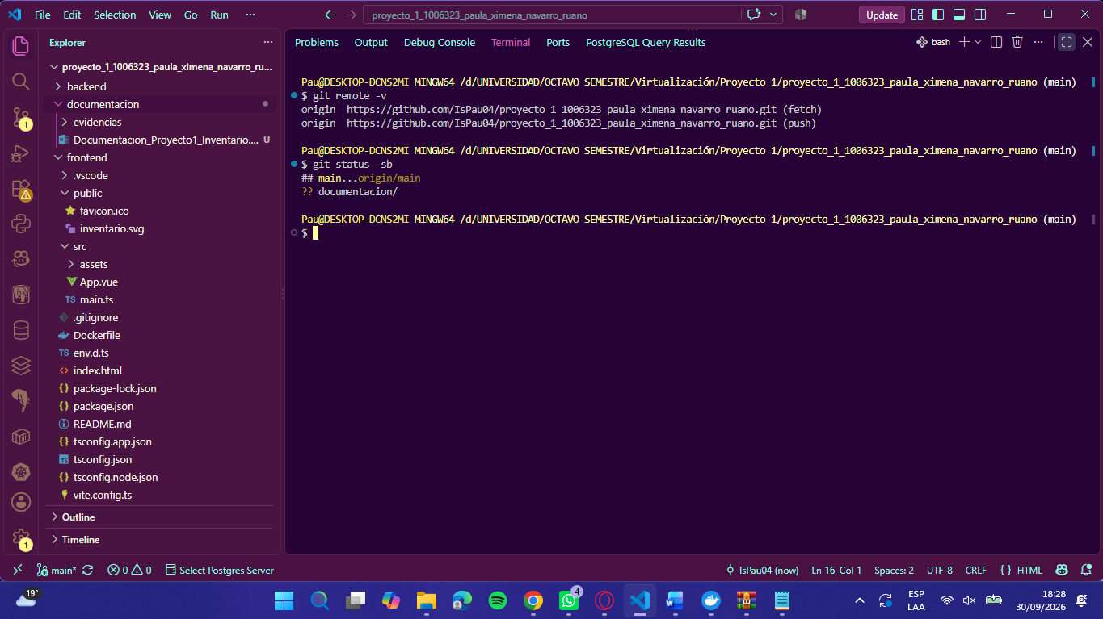
Verificación del repositorio remoto en GitHub y del estado de la rama principal del proyecto.
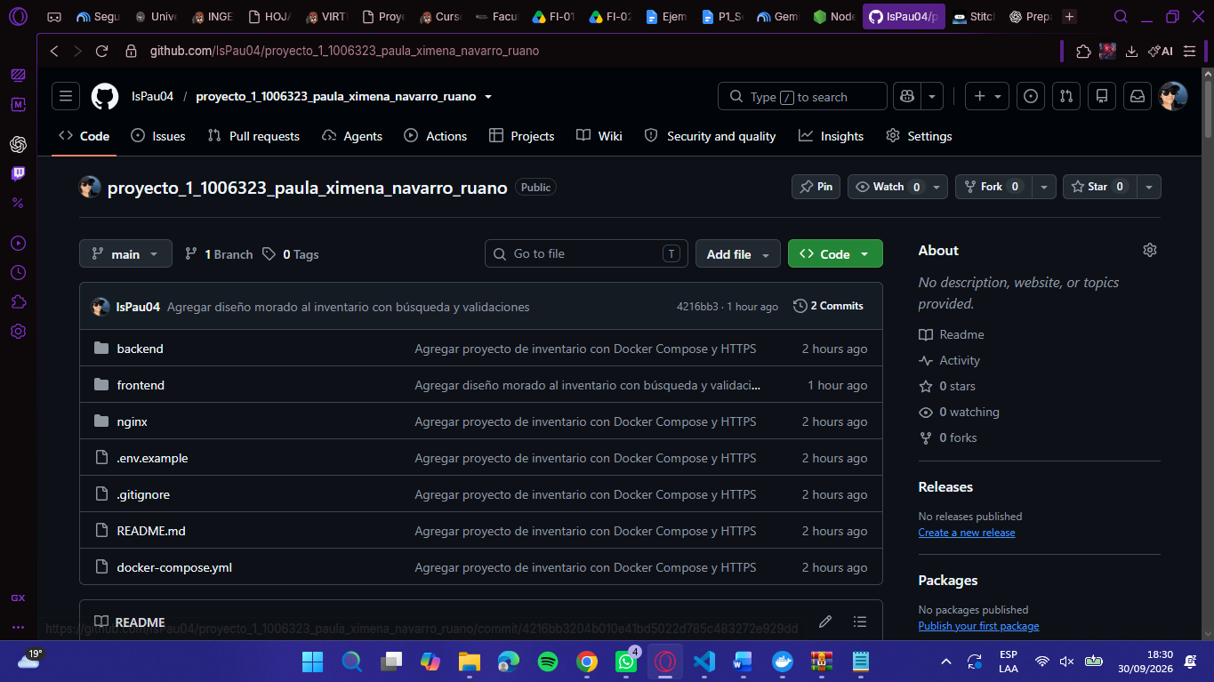
Verificación del código fuente del proyecto publicado en GitHub.

